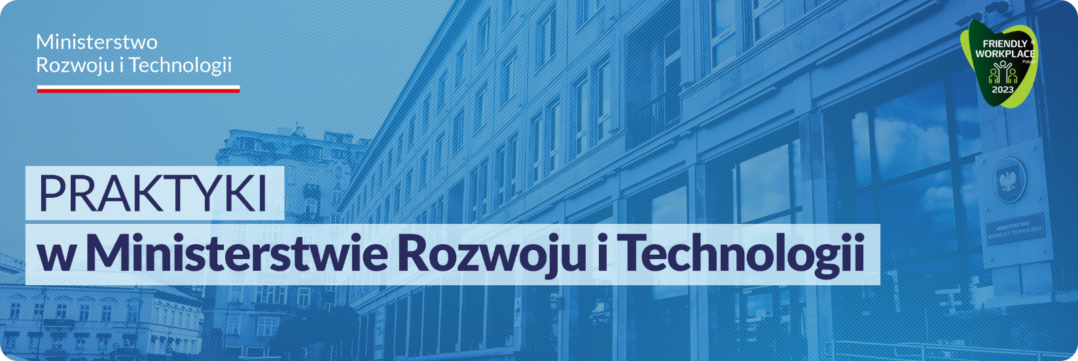

KOMÓRKA ORGANIZACYJNA:

Departament Małych i Średnich Przedsiębiorstw
Wydział Obsługi Prawnej i Legislacji

Liczba oferowanych stanowisk:

1

Główne obowiązki:
- wsparcie w wyszukiwaniu orzecznictwa sądowego,
- podstawowa analiza orzecznictwa sądowego,
- przygotowywanie notatek tematycznych,
- wsparcie w przygotowywaniu projektów podstawowych pism w postępowaniach administracyjnych,
- przygotowywanie dokumentacji na potrzeby postępowań administracyjnych (w tym powielanie dokumentów, porządkowanie, chronologiczne układanie, przygotowywanie wykazów akt postępowań pod nadzorem naczelnika).

Wymagania:
- student II, III, IV lub V roku studiów na kierunku prawo, administracja lub pokrewne,
- podstawowa znajomość przepisów KPA,
- podstawowa znajomość przepisów dot. podejmowania i wykonywania w Polsce działalności gospodarczej,
- podstawowa znajomość języka angielskiego,
- mile widziana znajomość PPSA.

Proponowany termin praktyk: cały rok

Osoby zainteresowane współpracą z Ministerstwem mogą przesyłać aplikacje (tj. CV, zawierające oświadczenie kandydata o wyrażeniu zgody na przetwarzanie danych osobowych) w formie papierowej lub mailowo na adres: praktyki@mrit.gov.pl z dopiskiem w tytule wiadomości: Praktyki_numer_22

